Санкт-Петербургский Национальный Исследовательский Университет Информационных Технологий, Механики и Оптики

ПИиКТ

Лабораторная работа №1

по дисциплине

«Системы искусственного интеллекта»

Выполнил: Студент группы P33113

Мансуров Бехруз Бахтиёрович

Преподаватель: Болдырева Е.А.

Санкт-Петербург

2020г

# Задание

Построение генеалогического древа

# Дерево

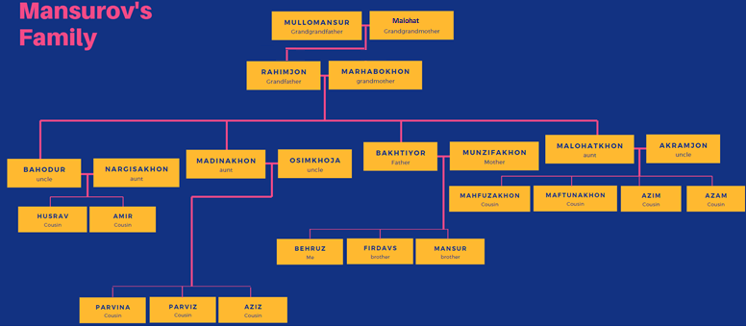

# Код программы

parent('Mullomansur', 'Rahimjon').

parent('Malohat', 'Rahimjon').

parent('Mmm', 'Marhabokhon').

parent('Rahimjon', 'Bakhtiyor').

parent('Marhabokhon', 'Bakhtiyor').

parent('Rahimjon', 'Malohatkhon').

parent('Marhabokhon', 'Malohatkhon').

parent('Rahimjon', 'Madinakhon').

parent('Marhabokhon', 'Madinakhon').

parent('Rahimjon', 'Bahodur').

parent('Marhabokhon', 'Bahodur').

parent('Bakhtiyor', 'Behruz').

parent('Munzifakhon', 'Behruz').

parent('Bakhtiyor', 'Firdavs').

parent('Munzifakhon', 'Firdavs').

parent('Bakhtiyor', 'Mansur').

parent('Munzifakhon', 'Mansur').

parent('Malohatkhon', 'Mahfuza').

parent('Malohatkhon', 'Maftuna').

parent('Malohatkhon', 'Azim').

parent('Malohatkhon', 'Azam').

parent('Madinakhon', 'Parvina').

parent('Madinakhon', 'Parviz').

parent('Madina', 'Aziz').

parent('Bahodur', 'Husrav').

parent('Bahodur', 'Amir').

female('Malohat').

female('Marhabokhon').

female('Munzifakhon').

female('Malohatkhon').

female('Madinakhon').

female('Mahruza').

female('Maftuna').

female('Parvina').

male('Mmm').

male('Mullomansur').

male('Bakhtiyor').

male('Bahodur').

male('Behruz').

male('Parviz').

male('Firdavs').

male('Husrav').

male('Mansur').

male('Azim').

male('Azam').

male('Aziz').

male('Amir').

predecessor(X, Y) :- parent(X, Y).

predecessor(X, Y) :- parent(X, Z), predecessor(Z, Y).

grandparent(X, Y) :- parent(X, Z), parent(Z, Y).

grandgrandparent(X, Y) :- parent(X, Z), grandparent(Z, Y).

grandfather(X, Y) :- male(X), parent(X, Z), parent(Z, Y).

grandgrandfather(X,Y) :- male(X), parent(X, Z), grandparent(Z, Y).

grandmother(X, Y) :- female(X), parent(X, Z), parent(Z, Y).

grandgrandmother(X,Y) :- female(X), parent(X, Z), grandparent(Z, Y).

father(X, Y) :- male(X), parent(X, Y).

mother(X, Y) :- female(X), parent(X, Y).

sibling(X, Y) :- parent(Z, X), parent(Z, Y), X \= Y.

brother(X, Y) :- male(X), sibling(X, Y).

sister(X, Y) :- female(X), sibling(X, Y).

son(X, Y) :- male(X), parent(Y, X).

daughter(X, Y) :- female(X), parent(Y, X).

uncle_or_aunt(X, Y) :- sibling(X, Z), parent(Z, Y).

uncle(X, Y) :- male(X), uncle_or_aunt(X, Y).

aunt(X, Y) :- female(X), uncle_or_aunt(X, Y).

grandson(X, Y) :- male(Y), grandparent(X, Y).

granddaughter(X, Y) :- female(Y), grandparent(X, Y).

cousin(X, Y) :- parent(Z, X), parent(K, Y), sibling(Z, K).

/** <examples>

?- uncle('Bahodur', 'Amir')

*/

# Вывод

Познакомился с основами языка Пролог, основными понятиями языка на примере предикатов, фактов и правил.